光栅衍射实验
[实验目的]
(1)进一步熟悉分光计的调整与使用;
(2)学习利用衍射光栅测定光波波长及光栅常数的原理和方法;
(3)加深理解光栅衍射公式及其成立条件。

[实验原理]

一、测定光栅常数和光波波长
光栅上的刻痕起着不透光的作用，当一束单色光垂直照射在光栅上时，各狭缝的光线因衍射而向各方向传播，经过透镜会聚相互产生干涉，并在透镜的焦平面上形成一系列明暗条纹。
如图1所示，设光栅常数d=AB的光栅G，有一束平行光与光栅的法线成i角的方向，入射到光栅上产生衍射。从B点作BC垂直于入射光CA，再作BD垂直于衍射光AD，AD与光栅法线所成的夹角为ϕ。如果在这方向上由于光振动的加强而在F处产生了一个明条纹，其光程差CA+AD必等于波长的整数倍，即：
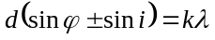 （4.10.1）
式中，λ为入射光的波长。当入射光和衍射光都在光栅法线同侧时，（4.10.1）式括号内取正号，在光栅法线两侧时，（4.10.1）式括号内取负号。
如果入射光垂直入射到光栅上，即i=0，则（4.10.1）式变成：
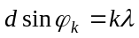 （4.10.2）
这里，k=0，±1，±2，±3，…，k为衍射级次，ϕ_{k}为第k级谱线的衍射角。

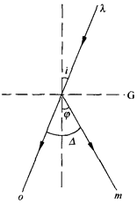
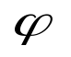
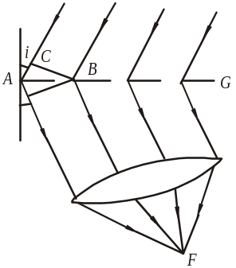
图1 光栅的衍射

图2衍射光谱的偏向角示意图
2．用最小偏向角法测定光波波长
如图2所示，波长为的光束入射在光栅G上，入射角为i，若与入射线同在光栅
法线n一侧的m级衍射光的衍射角为沪，则由式(4.10.1)可知
（4.10.3）
若以△表示入射光与第m级衍射光的夹角，称为偏向角，
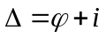 （4.10.4）
显然，△随入射角i而变，不难证明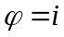时△为一极小值，记作，称为最小偏向角。并且仅在入射光和衍射光处于法线同侧时才存在最小偏向角。此时
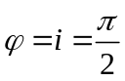 （4.10.5）
带入式（4.10.3）得
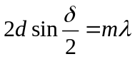 m=0，±1，±2，… (4.10.6)
由此可见，如已知光栅常数d，只要测出了最小偏向角，就可根据式(4.10.6)算出波长。
[实验仪器]
一、分光计
分光计的结构和调整方法见4.3节。在本实验的各项任务中，为实现平行光入射并测准光线方叫位角，分光计的调整应满足:望远镜适合于观察平叫行光，平行光管发出平行光，并且二者的光轴都垂直于分光计主轴。

二、光栅
如前所述，光栅上有许多平行的，等距离的刻线。在本实验中应使光栅刻线与分光计主轴平行。如果光栅刻线不平行于分光计主轴，将会发现衍射光谱是倾斜的并且倾斜方向垂直于光栅刻痕的方图4.10.3光栅刻痕不平行于分光计向，但谱线本身仍平行于狭缝，如图4.10.3所示。显然这会影响测量结果。通过调整小平台，可使光栅刻痕平行于分光计主轴。为调节方便,放置光栅时应使光栅平面垂直于小平台的两个调水平螺钉的连线，如图4.10.4所示。

三、水银灯、
- 水银灯谱线的波长
水银灯谱线的波长
颜色 | 紫 | 绿 | 黄 | 红
 | 404.7 | 491.6 | 577.0 | 607.3
 | 407.8 | 546.1 | 579.1 | 612.3
波长/nm | 410.8 |  |  | 623.4
 | 433.9 |  |  | 690.7
 | 434.8
 | 435.8
2.水银灯光谱图
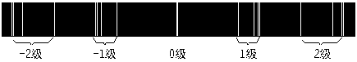
汞灯的多级衍射光谱
3.使用水银灯注意事项
l)水银灯在使用中必须与扼流圈串接，不能直接接220V电源，否则要烧毁。
2)水银灯在使用过程中不要频繁启闭，否则会降低其寿命。
3)水银灯的紫外线很强，不可直视。

[实验内容]
(1)调整分光计和光栅以满足测量要求。
(2)在光线垂直入射的情形下，即i=0时，测定光栅常数和光波波长。
①调整光栅平面与平行光管的光轴垂直。平行光垂直入射于光栅平面，这是式(4.10.2)成立的条件，因此应做仔细调节，使该项要求得到满足。调节方法是:先将望远镜的竖叉丝对准零级谱线的中心，从刻度盘读出入射光的方位(注意:零级谱线很强，长时间观察会伤害眼睛，观察时必须在狭缝前加一两层白纸以减弱其光强)。再测出同一m级左右两侧一对衍射谱线的方位角，分别计算出它们与入射光的夹角，如果二者之差不超过a＇角度，就可认为是垂直入射。(思考:是否可用分光计调整的自准法?)
②课前由式(4.10.2)推导出d和的不确定度公式。为了减少测量误差，应根据观察到的各级谱线的强弱及不确定度的公式来决定测量第几级的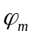较为合理。
③测定。光线垂直于光栅平面入射时，对于同一波长的光，对应于同一m级左右两侧的衍射角是相等的。为了提高精度，一般是测量零级左右两侧各对应级次的衍射线的夹角2，如图所示。测量时应注意消除圆度盘的偏心差
求d及。已知水银灯绿线的波长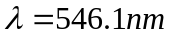，由测得的绿线衍射角求出光栅常数d。再用已求出的d测出水银灯的两条黄线和一条最亮的紫线的波长，并计算d和的不确定度。
（3）在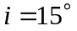时，测定水银灯光谱中波长较短的黄线的波长。
①使光栅平面法线与平行光管光轴的夹角(即入射角)等于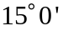，同时记下入射光方位和光栅平面的法线方位。调整方法自拟，请课前考虑好。
②测定波长较短的黄线的衍射角。与光线垂直入射时的情况不同，在斜入射的情况下，对于同一波长的光，其分居入射光两侧且属同一级次的谱线的衍射角并不相等，因此，其只能分别测出。
③根据上述读数，判断衍射光线和入射光线位居光栅平面法线同侧还是异侧。
④确定m的符号并用已求出的d计算出水银灯光谱中波长较短的黄线的波长。
(4)用最小偏向角法测定波长较长的黄线的波长(选做)。
确定的方法与确定三棱镜的最小偏向角的方法相似。改变入射角，则谱线将随之移动，找到黄光某一条谱线与零级谱线的偏离为最小的方位后，就可由该谱线的方位及零级谱线的方位(即入射光的方位)测出最小偏向角。
实际测量时，为提高测量精度，可测出2。方法是：先找到黄光中与入射线位居光栅平面法线同侧的某一条谱线，改变入射角，当其处于最小偏向角位置时，记下该谱线的方位;然后，以平行光管的光轴为对称轴，通过转动小平台，使光栅平面的法线转到对称位置上，在入射线的另一侧，对应级次的衍射线亦同时处于最小偏向角位置，记下其方位，前后两种情况下衍射线的夹角即为2。
利用已测出的d和式(4.10.6)即可求出水银灯光谱中波长较长的黄线的波长，并与实验任务2中得到的实验结果相比较。
[数据处理]
1．ｉ＝０时，测定光栅常数和光波波长
光栅编号： 03 ；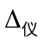＝ 1′；入射光方位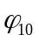＝ 253°41′；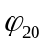＝ 73°41′ ；
分析
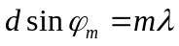→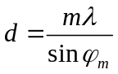→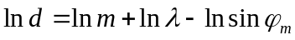
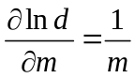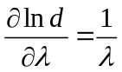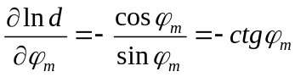
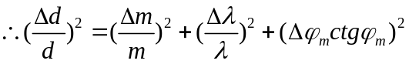
由此可知，越大，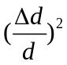越小，即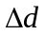越小，因此，取衍射光级次尽量大
波长／ｎｍ | 黄１ |  | 黄２ |  | ５４６．１ |  | 紫
衍射光谱级次ｍ | 2 |  | 2 |  | 2 |  | 2
游标 | Ⅰ | Ⅱ | Ⅰ | Ⅱ | Ⅰ | Ⅱ | Ⅰ | Ⅱ
左侧衍射光方位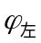 | 273°54′ | 93°55′ | 273°50′ | 93°50′ | 272°43′ | 92°43′ | 268°45′ | 88°46′
右侧衍射光方位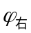 | 233°28′ | 53°28′ | 233°31′ | 53°31′ | 234°39′ | 54°38′ | 238°35′ | 58°35′
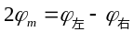 | 40°26′ | 40°27′ | 40°19′ | 40°19′ | 38°4′ | 38°5′ | 30°10′ | 30°11′
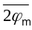 | 40°26′ |  | 40°19′ |  | 38°4′ |  | 30°10′
 | 20°13′ |  | 20°9′ |  | 19°2′ |  | 15°5′
绿光：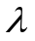=546.1nm，=19°2′
→dsin19°2′=2×546.1nm→d=3349.1nm
m=2, =546.1nm , m的不确定度为0，得不确定度非常小，可忽略。
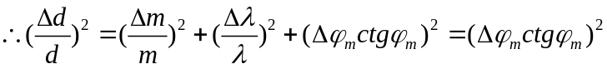
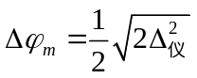=0.707′
=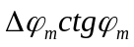=3349.1×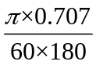×ctg19°2′=2.0nm
d=（3349.1±2.0）nm
由计算出的d=3349.1nm和测得的各光线的值计算出
紫光：=15°5′→→3349.1sin15°5′=2→=435.7nm
黄1：=20°13′→→3349.1sin20°13′=2→=578.6nm
黄2：=20°9′→→3349.1sin20°9′=2→=576.8nm
计算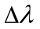的过程如下：
，得到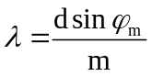 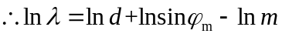
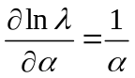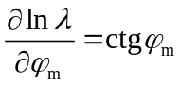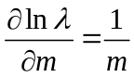
由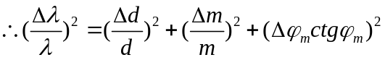 其中m=0
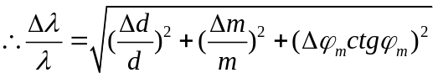
=0.707′
紫光：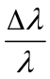=6.0×10⁻⁴ =0.3nm =（435.7±0.3）nm
黄1：=6.6×10⁻⁴ =0.4nm =（578.6±0.4）nm
黄2：=6.6×10⁻⁴ =0.4nm =（576.8±0.4）nm

２．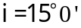时，测量波长较短的黄线的波长
光栅编号： 03 ；光栅平面法线方位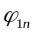＝ 253°41′；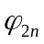＝ 73°41′。
 | 游标 | 入射光方位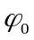 | 入射角
 | Ⅰ | 238°41′ | 15°0′ | 15°0′
 | Ⅱ | 58°41′ | 15°0′
光谱级次ｍ | 游标 | 左侧衍射光方位 | 衍射角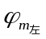 | 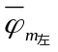 | 同（异）侧
2 | Ⅰ | 216°33′ | 37°08′ | 37°08′ | 异
2 | Ⅱ | 36°32′ | 37°08′ | 37°08′ | 异
光谱级次ｍ | 游标 | 右侧衍射光方位 | 衍射角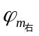 | 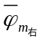 | 同（异）侧
2 | Ⅰ | 279°08′ | 4°53′ | 4°53′ | 同
2 | Ⅱ | 99°08′ | 4°53′ | 4°53′ | 同

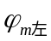=37°08′异侧 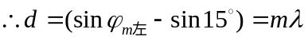
→3349.1×（sin37°08′-sin15°）=2→=576.2nm
=4°53′异侧 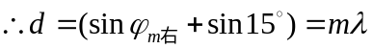
→3349.1×（sin4°53′+sin15°）=2→=575.9nm
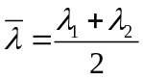=576.1nm 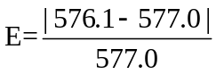×100%=0.15%

- 最小偏向角法侧较长黄光波长
入射光方位＝ 253°41′；＝ 73°41′ ；
光谱级数m | 左侧光栅方位 | 右侧光栅方位
2 | 243°44′ | 63°44′ | 9°57′
由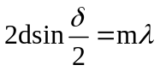 m=0, ±1, ±2 计算得=580.8nm
调节方法：先调整好仪器，转动望远镜使较长黄光与叉丝竖直部分重合，向左慢慢转动中间小平台平台使得该黄线随之转动，同时用竖直叉丝一直去逼近那条黄线，直到它不再向左偏转而折返为止，这个折返点所在的角度就是我们所要测量的最小偏向角。

[课后思考]
1．用式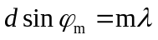测d（或）时，事先要保证什么条件？如何实现？
答：用此式测d或时，要保证光线的垂直入射即i=0°。调节方法是：先将望远镜的竖叉丝对准零级谱线中心，从刻度盘读出入射光的方位。再测出同一m级左右两侧一对衍射谱线的方向角，分别计算它们与入射光的夹角，如果两者之差不超过2′，就可认为是垂直入射。
- 用式推导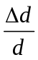和的表达式，分析他们的大小和_{m}的关系
- 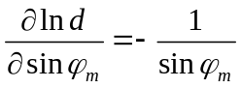
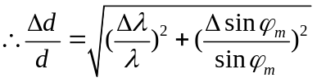
- 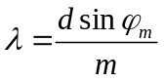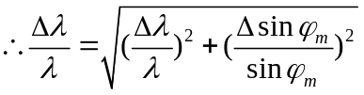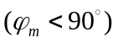
及均随增大而减小。
- 如何保证入射角等于15°0′？
答：将刻度固定，而将游标转动15°，这样将在望远镜里看到一条偏绿色的光谱（即是那条零级谱线，只是因为有部分波长的光被光栅吸收了），微调使得望远镜的竖叉丝和这条谱线重合，即调节完成。
- 对于同一光栅，分别利用光栅分光和棱镜分光，产生的光谱有何区别？
用光栅分光得到一、二、三级谱线(衍射结果,后续谱线太弱而无法观察）同一级谱线分局零级谱线两侧,这是由光的波动性造成的；用棱镜分光光谱只有一级(光的折射结果)且位于同侧,这是由于不同波长的光在介质中传播速度不同且在界面间折射角度不同造成的。

[讨论总结]
虽然这不是第一次使用分光计，但是这学期重新使用也觉得有点陌生。但是有了上学期的使用经历再加之不懂得时候翻看一下之前课本上利用自准法调节的步骤，于是很快便掌握了它的调节与使用。
做光学实验仪器调节的成功与否直接关系到实验的顺利与否，这是老师也强调的，所以调节的时候仔细用心，再加上有过调节的经历，很快便使“ ”字叉丝像与“ ”型叉丝的上交点互相重合。从而使得望远镜和中间的小平台
然后先用肉眼观察使得光栅与入射光垂直，然后我还利用由光栅反射的“ ”字叉丝像，使之与“ ”型叉丝在竖直方向上重合，这样当我用绿光（波长546.1nm）的三级谱线验证时发现两侧的光谱与中心发现的夹角差≦1′，说明光栅平面与入射光垂直即i=0°，这也说明我这个小技巧是很有用的，这点大大加快我的做实验的进度。
在调节15°我自然而然的想到了利用刻度盘上的读数，所以就产生了上述想法，本想利用三级谱线来提高精度的，但是由于与入射光异侧只能观察到2级谱线，而同侧能够观察到4级谱线，故只能采用二级谱线来测量黄线波长。
由于是光学实验，还有几点需要注意的，首先便是对实验的充分的准备，因为即使是老师设计完成的实验还有不少最终影响实验结果的不确定性因素，而且是这个实验还包含一个设计性的过程，就更加需要我们之前的预习准备；其次，由于是光学实验，故格外的需要细致与耐心，在调节水平，消视差，调节入射角的时候都应该仔细的完成，光学实验的准确结果就是来自于此；最后还有一点就是应当在实验的时候注意保护眼睛，在实验当中我们经常需要集中精力观察谱线，而且由于面对的是钠汞灯产生的谱线，其能量是很高的。
总的来说，由于之前有基础，使得实验进行很顺利，并且与本学期第一次第一个完成实验，这不能不说对我自己是一个鼓励。

